**Міністерство освіти і науки України  
Національний технічний університет України  
«Київський політехнічний інститут імені Ігоря Сікорського»  
Факультет інформатики та обчислювальної техніки  
Кафедра обчислювальної техніки**

**Лабораторна робота № 7**

з дисципліни  
«Основи Front-end технологій»

Виконав: Перевірив:

студент групи ІМ-11 [Костянтин Анатолійович Жереб](https://fictadvisor.com/teachers/633ed74e-87ca-4c57-bceb-b52b5cb2249c)  
Царик Микола Миколайович  
варіант відповідно до списку: 34

**Київ 2023**

**Завдання**

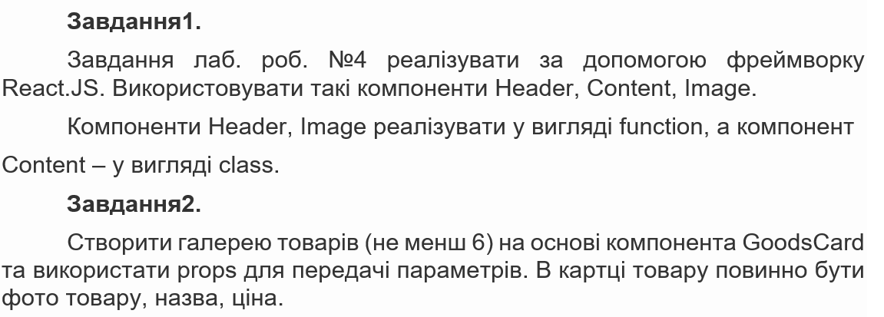

**Хід роботи**

**Завдання 1**

1) Для початку створимо три компоненти, два функцією, один класом.







2) У Header скопіюю розмітку з 4 лабораторної роботи (цей компонент буде використовуватися для текстових даних).

У Image повертаю кнопки та зображення (дані про зображення та посилання на функції для кнопок передаю через props з класу Content).

У класі Content прописую функції для обробки зображення, а також через props передаю раніше згадані дані. Це зроблено для того, щоб компонент Image був більш універсальним і перевикористовуваним.

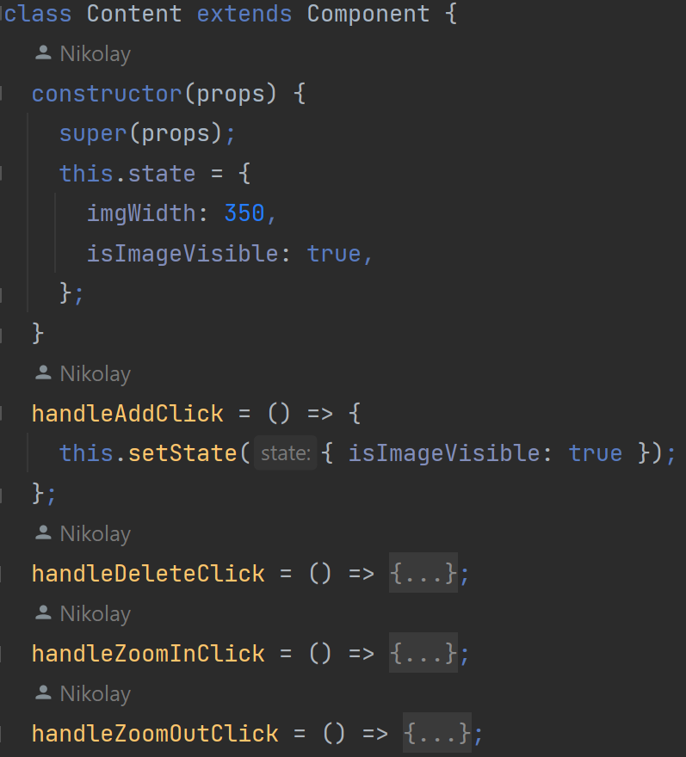

3) Після цього в класі Content повертаємо два попередні компоненти, а потім сам клас Content передаємо у App.js.

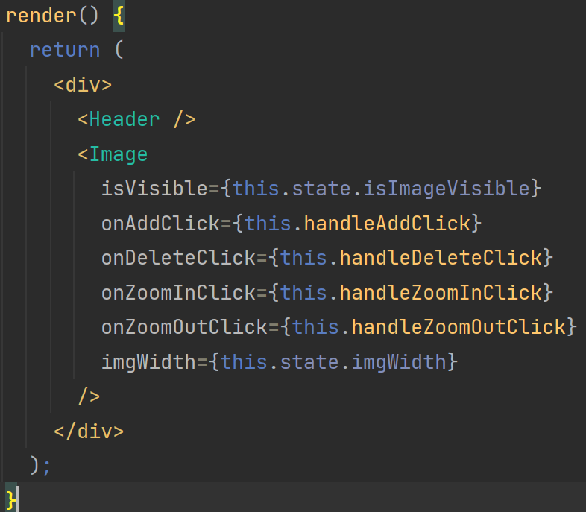

**Вигляд сторінки:**

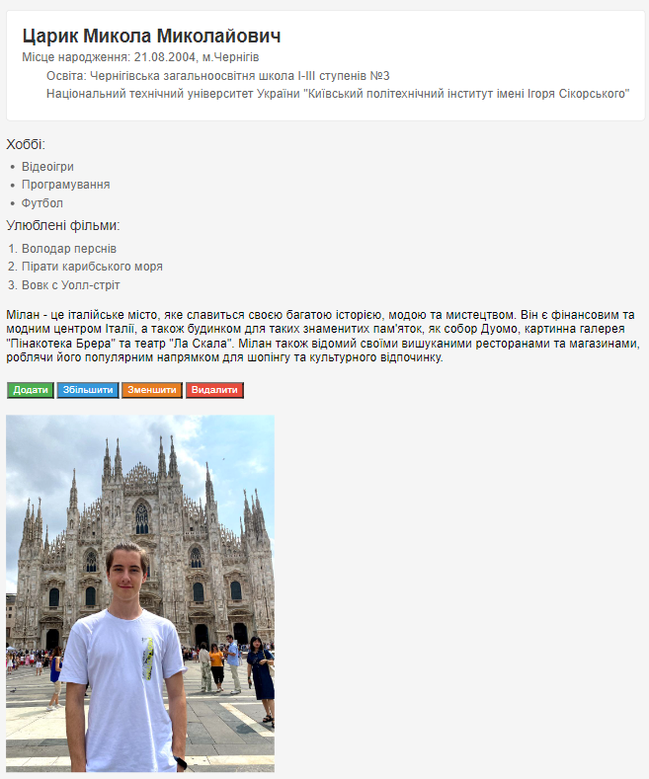

**Завдання 2**

1) Створимо компонент GoodsItem та GoodsList для зберігання кожного окремого продукту та цілого списку продуктів для відображення на екрані відповідно.

2) У GoodsItem повертаємо розмітку для нашого продукту за допомогою тегів img, h2, h3. Дані для заповнення тегів беремо з пропсів, які прийдуть з компонента GoodsList.

3) У GoodsList створюємо масив даних про продукти (зазвичай ці дані знаходяться у базі даних, але щоб не ускладнювати проект, я прописав їх у компоненті GoodsList).

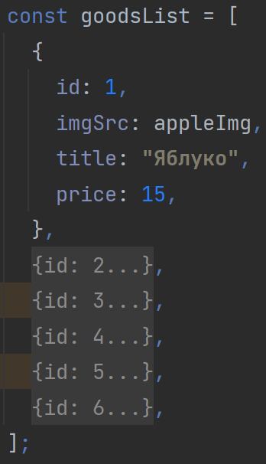

Після цього за допомогою методу map ітеруємося по всьому масиву та для кожного елементу створюємо свій GoodsItem, передаючи в нього пропсами дані елементу масиву. Таким чином, ми зможемо вивести всі наші елементи з масиву (а отже, і всі продукти), лише використовуючи <GoodsList /> в коді.

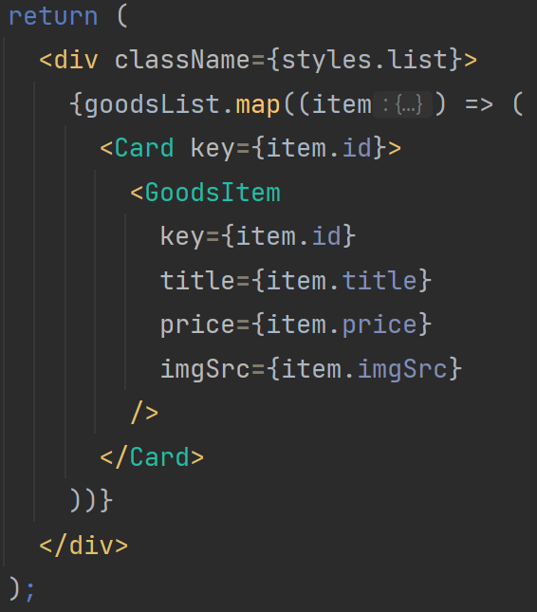

4) На цьому можна біло б завершити , але я створив ще один компонент під назвою Card у папці UI.

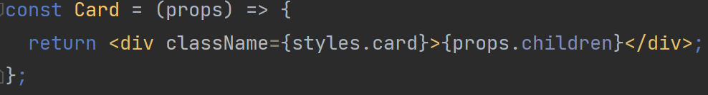

Він є компонентом-обгорткою, тому його можна обгортати навколо інших елементів і таким чином розміщати наші продукти всередині «карток», для яких я пропишу стилі.

5) Для додавання стилів я використовував таку особливість React.js, як локальні стилі (CSS-модулі). CSS-модулі надають локальні області видимості для стилів. Коли я визначаю стилі у файлі module.css, вони автоматично стають локальними для компонента. Це запобігає конфліктам імен стилів між різними компонентами.

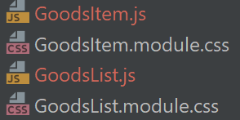

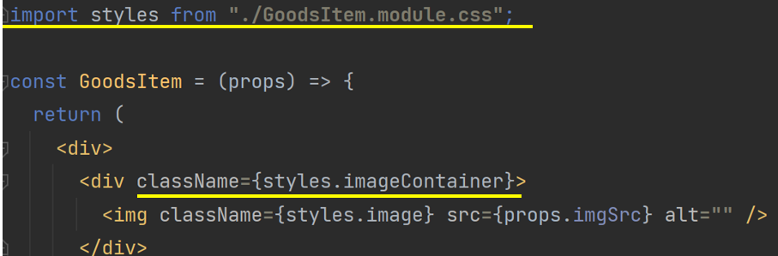

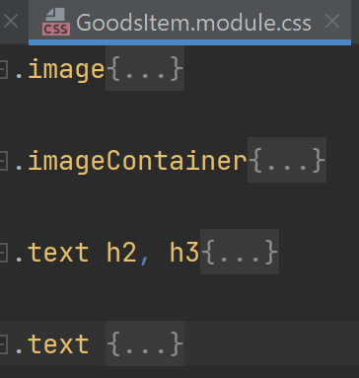

**Вигляд сторінки:**

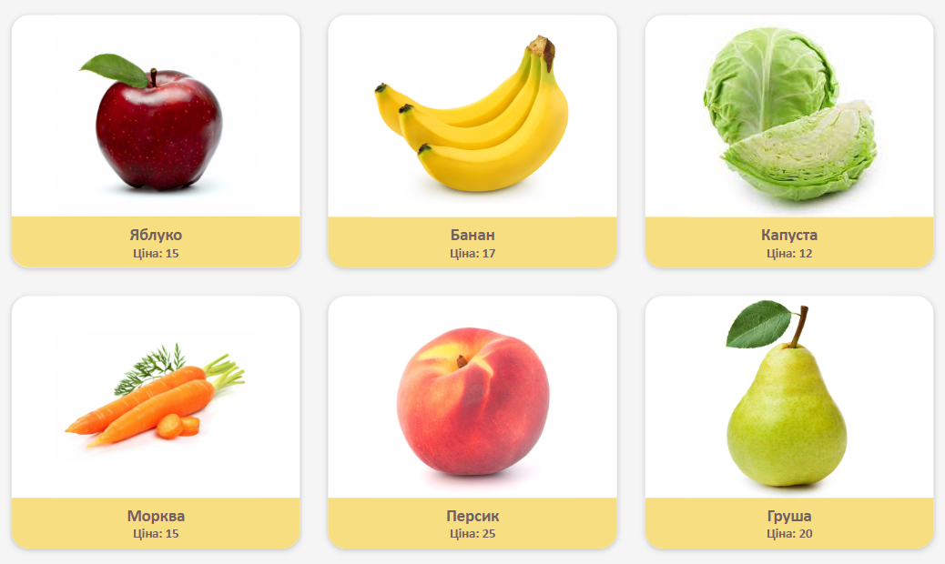

**Висновок:**

Під час лабораторної роботи я вивчив основи роботи з фреймворком React.JS та активно використовував його для створення та взаємодії компонентів. Завдяки використанню класових та функціональних компонентів, я отримав більше розуміння принципів побудови користувацького інтерфейсу у React. Завдяки роботі з props, я набув навичок ефективної передачі даних між компонентами, що дозволяє гнучко керувати їхнім внутрішнім станом та виглядом.

**Додаток: (Посилання на репозиторій)**

<https://github.com/TsNikolay/Front-end-Basics-Lab-7>